《新 聞 稿》
2014年9月臺灣製造業採購經理人指數（PMI）
發布記者會
中華經濟研究院提供
2014年10月1日

2014年9月臺灣製造業PMI續呈擴張，但擴張速度已連續第2個月趨緩，指數較前月下跌2.1個百分點至53.3%，為今年3月以來最低。五項組成指標皆呈現擴張或上升（高於50%），但供應商交貨時間與現有原物料存貨水準指數皆降至今年以來的最低點。六大產業皆呈現擴張，各產業依擴張速度高低依序為電子暨光學產業（55.5%）、交通工具產業（54.8%）、化學暨生技醫療產業（52.3%）、食品暨紡織產業（51.3%）、電力暨機械設備產業（50.9%）與基礎原物料產業（50.5%）。
以下節錄2014年9月臺灣製造業採購經理人指數之重要內容：
1. 新增訂單（New Orders）擴散指數為52.7%
全體企業之新增訂單數量續呈擴張，惟擴張腳步持續趨緩，指數續跌2.6個百分點至52.7%。六大產業中，化學暨生技醫療產業與電力暨機械設備產業之新增訂單指數，本月由持平及擴張轉呈緊縮，指數分別續跌3.7與2.3個百分點至46.3%與48.8%。電子暨光學產業雖持續擴張，惟擴張速度趨緩，本月指數續跌3.6個百分點至56.7%，為今年3月以來最低。食品暨紡織產業指數大幅下跌15.3個百分點至54.3%，跌幅為2013年9月以來最大。

2. 生產（Production）擴散指數為54.8%
全體企業之生產數量指數續呈擴張，但擴張速度持續趨緩，本月指數續跌1.2個百分點至54.8%。六大產業中，電子暨光學產業之生產數量指數續跌2.2個百分點至59.1%，擴張速度為今年3月以來最慢。化學暨生技醫療產業與電力暨機械設備產業，生產數量指數已連續4個月與7個月呈現擴張，指數各為53.8%與53.5%。交通工具產業已連續13個月呈現擴張，且本月擴張速度加快，指數攀升4.6個百分點至57.1%。
3. 人力雇用（Employment）擴散指數為55.3%
全體企業之人力雇用數量指數續呈擴張，本月擴張速度較上月加快，指數回升0.6個百分點至55.3%。六大產業中，除化學暨生技醫療產業之人力雇用數量指數，中斷連續24個月擴張轉為持平（50.0%）外，其餘皆呈現擴張。電子暨光學產業與交通工具產業之人力雇用數量指數，分別回升0.4與7.0個百分點至54.8%與59.5%，連續7個月與5個月呈現擴張。電力暨機械設備產業雖續呈擴張，但擴張速度持續趨緩，本月指數續跌6.4個百分點至51.2%。

4. 供應商交貨時間（Supplier Deliveries）擴散指數52.2%
全體企業持續回報供應商交貨時間為上升（高於50.0%），惟上升速度趨緩，指數下跌3.6個百分點至今年以來的最低點52.2%。六大產業中，電子暨光學產業之供應商交貨時間，在連續2個月維持60.0%以上擴張速度後，本月指數下跌5.5個百分點至55.3%。食品暨紡織產業與基礎原物料產業指數分別由前月持平（50.0%）與擴張轉為下降，分別下跌4.3與6.0個百分點至45.7%與46.3%。交通工具產業供應商交貨時間則由下降（低於50%）轉為上升，指數大幅攀升14.8個百分點至54.8%。

5. 現有原物料存貨（Inventories）擴散指數為51.5%
全體企業之原物料存貨數量雖續呈擴張，但指數下跌3.8個百分點至今年以來最低點51.5%。六大產業中，食品暨紡織產業與交通工具產業之原物料存貨指數皆呈現緊縮，指數分別為45.7%與45.2%；其中食品暨紡織產業已連續2個月呈現緊縮。化學暨生技醫療產業（56.3%）、電子暨光學產業（51.4%）與基礎原物料產業（52.4%）續呈擴張，但擴張速度趨緩，指數分別下跌1.2、4.0與6.9個百分點。至於電力暨機械設備產業之原物料存貨指數，則由持平轉為擴張，指數回升1.2個百分點至51.2%。

除上述PMI組成的五項擴散指標外，本月值得注意的參考指標尚有『原物料價格指數』、『未完成訂單指數』與『未來六個月的景氣狀況指數』。
本月全體企業『原物料價格指數』中斷連續9個月上升（高於50.0%）轉為下降，指數較8月下跌6.5個百分點至46.6%。由於近期原油與鐵礦砂價格持續走跌，使化學暨生技醫療產業與基礎原物料產業原物料價格指數，分別下跌5.0與15.8個百分點至50.0%與35.4%，分別由擴張轉為持平與緊縮，其中基礎原物料產業降至2013年7月以來最低。食品暨紡織產業與電力暨機械設備產業原物料價格指數皆轉呈下降，指數分別為47.8%與46.5%，其中食品暨紡織產業為16個月來首次呈現下降。
全體企業之『未完成訂單指數』已連續2個月呈現緊縮，本月指數續跌4.5個百分點至45.2%，為過去23個月以來最低。六大產業中，僅電子暨光學產業之未完成訂單指數呈現擴張，惟擴張速度已連續6個月趨緩，本月指數續跌0.6個百分點至51.4%。化學暨生技醫療產業與食品暨紡織產業已連續2個月與5個月呈現緊縮，本月指數續跌6.3與6.5個百分點至40.0%與37.0%，各為過去20個月與21個月以來最低。至於基礎原物料產業已連續4個月呈現緊縮，且緊縮速度加快，指數下跌8.7個百分點至37.8%，為2013年5月以來最低。
全體企業之『未來六個月的景氣狀況』在連續8個月維持60.0%以上擴張速度後，本月指數續跌6.5個百分點至54.1%，跌幅為2013年4月以來最大。六大產業中，基礎原物料產業改變過去連續5個月看好未來景氣狀況的態勢，本月轉為看壞未來景氣狀況，指數下跌13.1個百分點至42.7%，為2013年12月以來最低。電子暨光學產業之未來六個月景氣狀況指數，在連續8個月維持60%以上擴張速度後，本月指數大幅滑落7.0個百分點至58.7%。另電力暨機械設備產業雖仍看好未來六個月景氣狀況，但看好企業家數比例持續下滑，本月指數續跌5.3個百分點至51.2%，為今年以來最低。




2014年9月臺灣製造業採購經理人指數為53.3%
國家發展委員會
NATIONAL DEVELOPMENT COUNCIL

（September 2014 Taiwan Manufacturing PMI, 53.3%）

新增訂單數量、生產數量、人力雇用數量，以及現有原物料存貨水準皆呈現擴張
供應商交貨時間上升

2014年9月臺灣製造業採購經理人指數
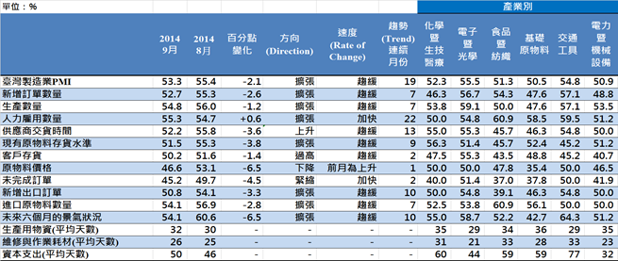
臺灣製造業PMI時間序列走勢圖  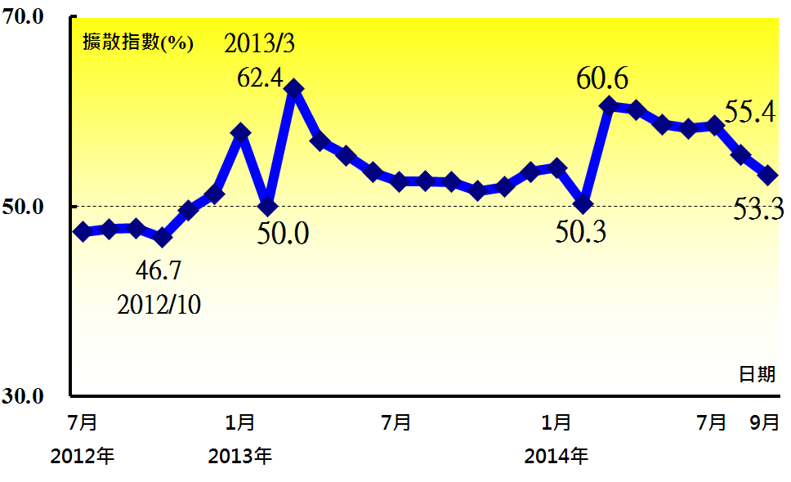 | 產業別 PMI示意圖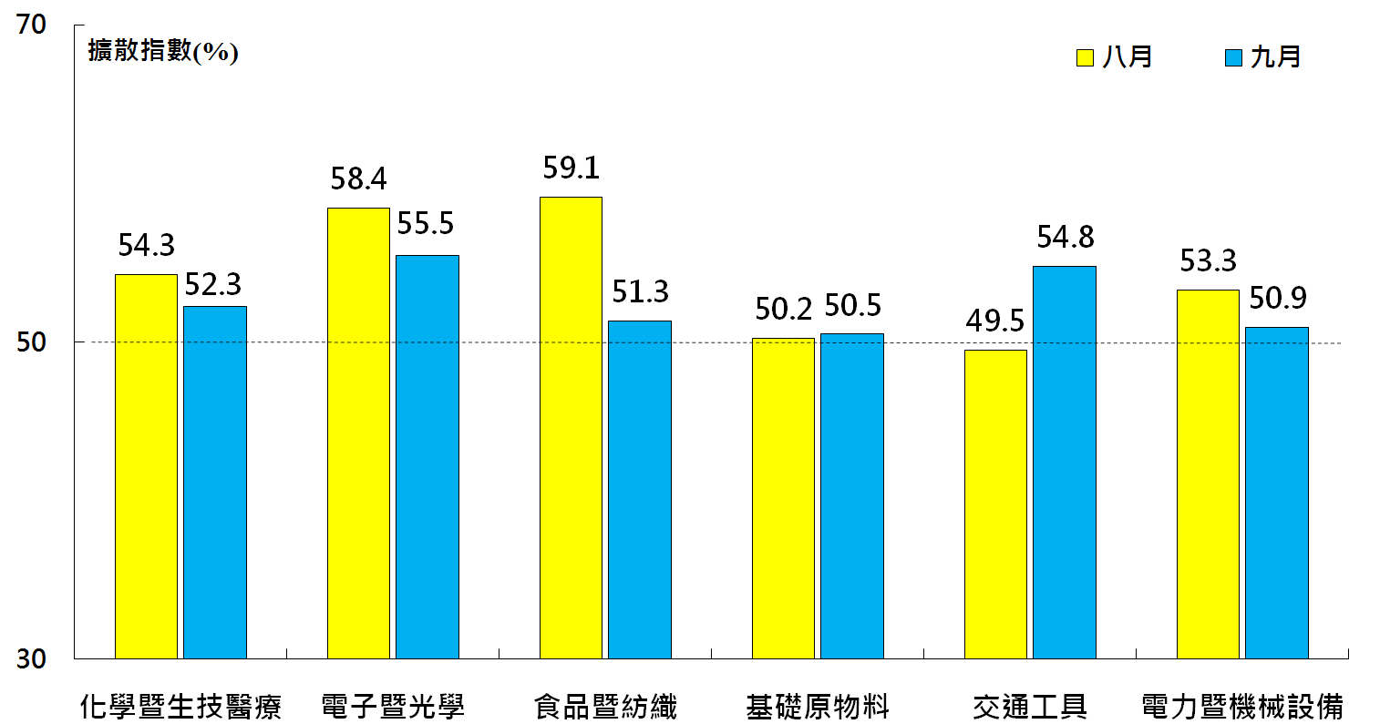
本月重點節錄（Summary）
- 2014年9月臺灣製造業PMI續呈擴張，但擴張速度已連續第2個月趨緩，指數較前月下跌2.1個百分點至53.3%，為今年3月以來最低。
- 六大產業皆呈現擴張，各產業依擴張速度高低依序為電子暨光學產業（55.5%）、交通工具產業（54.8%）、化學暨生技醫療產業（52.3%）、食品暨紡織產業（51.3%）、電力暨機械設備產業（50.9%）與基礎原物料產業（50.5%）。
- 全體企業之新增訂單與生產指數雖仍持續擴張，但擴張速度皆趨緩，指數續跌2.6與1.2個百分點至52.7%與54.8%，皆為今年3月以來最低。
- 全體企業之人力雇用數量指數續呈擴張，本月擴張速度較上月加快，指數回升0.6個百分點至55.3%。
- 全體企業持續回報供應商交貨時間為上升（高於50.0%），惟上升速度趨緩，指數下跌3.6個百分點至今年以來的最低點52.2%。
- 全體企業之原物料存貨數量雖續呈擴張，惟指數下跌3.8個百分點至今年以來的最低點51.5%。
- 原物料價格指數中斷連續9個月上升（高於50.0%）轉為下降，指數較8月下跌6.5個百分點至46.6%。
- 全體企業之未完成訂單指數已連續2個月呈現緊縮，且本月指數續跌4.5個百分點至45.2%，為過去23個月以來最低。
- 全體企業之未來六個月的景氣狀況指數在連續8個月維持60.0%以上擴張速度後，本月指數續跌6.5個百分點至54.1%，跌幅為2013年4月以來最大。

中華經濟研究院
2014年9月臺灣製造業採購經理人指數（PMI）
發布記者會

日 期：民國103年10月1日（星期三）
時 間：上午10:00-12:00
地 點：本院B003會議室（台北市長興街七十五號）
報 告 人：
中華經濟研究院 吳中書院長

列席者:
中華採購與供應管理協會 賴樹鑫執行長
中央研究院經濟所 簡錦漢所長
中華經濟研究院經濟展望中心 陳馨蕙助研究員

